|  |  |  |  |
| --- | --- | --- | --- |
|  |  | | |
| **УТВЕРЖДАЮ**  Должность  _________________________  (личная подпись) (расшифровка подписи)  «___» ______________2023 г | |  | **УТВЕРЖДАЮ**  Должность  _________________________  (личная подпись) (расшифровка подписи)  «___» ______________2023 г |
| **СИСТЕМА УПРАВЛЕНИЯ ТЕСТИРОВАНИЕМ**  **ТЕХНИЧЕСКОЕ ЗАДАНИЕ**  Версия 1 | | | |
| **СОГЛАСОВАНО** | |  | **Представители организации Разработчика** |
| Должность  _________________________  (личная подпись) (расшифровка подписи)  «___» ______________2023 г | |  | Должность  _________________________  (личная подпись) (расшифровка подписи)  «___» ______________2023 г |
|  | |  |  |
| Москва  2023 | | | |

|  |
| --- |
| **СИСТЕМА УПРАВЛЕНИЯ ТЕСТИРОВАНИЕМ**  **ТЕХНИЧЕСКОЕ ЗАДАНИЕ**  Версия 1 |
| 2023 |

**СОДЕРЖАНИЕ**

1 ОБЩИЕ СВЕДЕНИЯ 2

1.1 Полное наименование системы и ее условное обозначение 2

1.2 Наименования предприятий разработчика и заказчика системы 2

1.3 Перечень документов, на основании которых создается система 2

1.4 Плановые сроки начала и окончания работы по созданию системы 2

1.5 Порядок оформления и предъявления заказчику результатов работ по созданию системы (ее частей), по изготовлению и наладке отдельных средств (технических, программных, информационных) и программно-технических (программно-методических) комплексов системы 2

2 НАЗНАЧЕНИЕ И ЦЕЛИ СОЗДАНИЯ СИСТЕМЫ 3

2.1 Назначение системы 3

2.2 Цели системы 3

3 ХАРАКТЕРИСТИКА ОБЪЕКТОВ АВТОМАТИЗАЦИИ 4

4 ТРЕБОВАНИЯ К СИСТЕМЕ 5

4.1 Требования к системе в целом 5

4.1.1 Перечень подсистем, их назначение 5

4.1.2 Требования к способам и средствам связи для информационного обмена между компонентами системы 5

4.1.3 Требования к характеристикам взаимосвязей создаваемой системы со смежными системами 6

4.1.4 Требования к режимам функционирования системы 6

4.1.5 Требования по диагностированию системы 6

4.1.6 Перспективы развития. Модернизация Системы 6

4.1.7 Требования к численности и квалификации персонала системы и режиму его работы 7

4.1.8 Вероятностно-временные характеристики, при которых сохраняется целевое назначение системы 8

4.1.9 Надежность программного обеспечения 9

4.1.10 Надежность технических средств 9

4.1.11 Требования к эргономике и технической эстетике 9

4.1.12 Требования к эксплуатации, техническому обслуживанию, ремонту и хранению компонентов системы 10

4.1.13 Требования к защите информации от несанкционированного доступа 11

4.1.14 Требования по стандартизации и унификации 11

4.2 Требования к функциям, выполняемым системой 11

4.3 ТРЕБОВАНИЯ К ВИДАМ ОБЕСПЕЧЕНИЯ 13

4.3.1 Требования к составу, структуре и способам организации данных в Системе 13

4.3.2 Требования к информационному обмену между компонентами Системы 13

4.3.3 Требования к информационной совместимости со смежными системами 14

4.3.4 Требования по применению систем управления базами данных 14

4.3.5 Требования к контролю, хранению, обновлению и восстановлению данных 14

4.3.6 Требования к лингвистическому обеспечению Системы 14

4.3.7 Требования к техническому и программному обеспечению системы 14

4.3.8 Требования к метрологическому обеспечению Системы 15

5 ТРЕБОВАНИЯ СОСТАВУ И СОДЕРЖАНИЮ РАБОТ ПО СОЗДАНИЮ (РАЗВИТИЮ) СИСТЕМЫ 16

6 ПОРЯДОК КОНТРОЛЯ И ПРИЕМКИ СИСТЕМЫ 1

7 ТРЕБОВАНИЯ К СОСТАВУ И СОДЕРЖАНИЮ РАБОТ ПО ПОДГОТОВКЕ ОБЪЕКТА АВТОМАТИЗАЦИИ К ВВОДУ СИСТЕМЫ В ДЕЙСТВИЕ 2

8 ТРЕБОВАНИЯ К ДОКУМЕНТИРОВАНИЮ 3

**ОБОЗНАЧЕНИЯ И СОКРАЩЕНИЯ**

|  |  |
| --- | --- |
| **КП** | Курсовой проект |
| **СУБД** | Система управления базами данных |
| **СУТТ** | Система управления тестированием |
| **ТЗ** | Техническое задание |
| **Тикет** | Задача |
| **GitHub** | Система контроля версий |
|  |  |
|  |  |

# ОБЩИЕ СВЕДЕНИЯ

## Полное наименование системы и ее условное обозначение

**Полное наименование Системы**: СИСТЕМА УПРАВЛЕНИЯ ТЕСТИРОВАНИЕМ.

Условное обозначение Системы: СУТТ.

## Наименования предприятий разработчика и заказчика системы

**Предприятие разработчик:** Студенты группы М22-512 НИЯУ МИФИ: Подчуфарова П.А., Мещерякова О.Д., Чуркин К.Ю., Воронин А.А., Кузнецов М.А.

**Предприятие заказчик:** Кафедра №12 НИЯУ «МИФИ» в лице Красниковой Светланы Анатольевны.

## Перечень документов, на основании которых создается система

Устав проекта.

Техническое задание.

## Плановые сроки начала и окончания работы по созданию системы

Плановые сроки начала работ по созданию Системы: 20.09.2023

Плановые сроки окончания работ по созданию Системы: 15.12.2023

## Порядок оформления и предъявления заказчику результатов работ по созданию системы (ее частей), по изготовлению и наладке отдельных средств (технических, программных, информационных) и программно-технических (программно-методических) комплексов системы

По завершению работ проекта проводятся демонстрационные испытания.

# НАЗНАЧЕНИЕ И ЦЕЛИ СОЗДАНИЯ СИСТЕМЫ

## Назначение системы

Назначением разрабатываемой Системы является автоматизация деятельности разработчиков, тестировщиков, менеджеров в процессе тестирования и разработки.

## Цели системы

Упорядочивание хранения тестовой документации, упрощение процесса взаимодействия между отделами тестирования, аналитики и разработки.

Цели создания Системы и критерии оценки достижения целей представлены в   
таблице 1.

*Таблица* *1 - Цели Системы и критерии оценки достижения целей*

|  |  |  |
| --- | --- | --- |
| **Цели** | **Показатель. Критерии оценки достижения целей** |  |
| Обеспечение независимой системы управления тестированием | Наличие системы собственной разработки. | Соответствие заявленному функционалу. Рабочий функционал управления пользователями, просмотр/добавление/удаление проектов и их составляющих |
| Уменьшение временных издержек на введение новых сотрудников | Время обучения нового пользователя работе с системой | Срок обучения пользователя не более 1 недели |
| Уменьшение временных задержек при работе над проектом | Возможность переносить и связывать проекты с другими системами управлений | Уменьшение времени и числа кликов, затрачиваемых на создание инфраструктуры управления проектом до 10 минут и 3-10 кликов |
| Обеспечение упорядоченного хранения тестовой документации | Управление артефактами тестирования | Наличие возможности управления (создания, редактирвания, хранения) тестовой документации |

# ХАРАКТЕРИСТИКА ОБЪЕКТОВ АВТОМАТИЗАЦИИ

Объект разрабатывается для автоматизации деятельности тестировщиков.

Предполагается, что система может поддерживать порядка 100 проектов, в каждом до 20 работников над задачей. Аккаунтов в системе может быть до 1000. Предполагается, что в течение жизни проекта, в нем создается до 1500 тест-кейсов и порядка 150 тест-планов.

Учитывая, что срок жизни системы считается минимум 5 лет, для полноценных проектов указанных выше цифр должно быть достаточно. В ином случае объем вычислительных мощностей системы, а также объемы накопителей могут быть расширены вдвое за счет выделения дополнительных ресурсов.

Активити диаграмма (процессы, которые подлежат автоматизации) находится в Приложении А. Диаграмма BPMN находится в приложении Б.

# ТРЕБОВАНИЯ К СИСТЕМЕ

## Требования к системе в целом

Система представляет из себя серверное решение, включающее в свой состав следующие компоненты:

1. База данных;
2. Сервер логики;
3. Клиентский веб-интерфейс.

### Перечень подсистем, их назначение

Состав подсистем Системы, их назначение и основные характеристики представлены в таблице 2.

*Таблица 2 - Назначение подсистем и их основные характеристики*

|  |  |  |
| --- | --- | --- |
| **№** | **Название подсистемы** | **Назначение**  **подсистемы** |
|  | Управление проектами | Поддержка процесса работы с информацией о проектах. Создание проектов. Назначение команды проекта |
|  | Управление тестовой документацией | Поддержка процесса работы с тестовой документацией (тест-кейсы, тест-планы) |
| 3 | Авторизация | Поддержка регистрации, авторизации, самоадминистрирования |
| 4 | Интеграция с внешними сервисами | Поддержка обмена информацией с внешними сервисами |

### Требования к способам и средствам связи для информационного обмена между компонентами системы

Информационный обмен между компонентами Системы осуществляется путем обмена HTTP/HTTPS запросов в формате JSON.

### Требования к характеристикам взаимосвязей создаваемой системы со смежными системами

Система должна быть связана с Системой управления проектами. Для разработки систем необходима ролевая модель системы управления проектами. Обмен с системой управления проектами осуществляется путём общения через HTTP/HTTPS запросов в формате JSON.

### Требования к режимам функционирования системы

Система должна функционировать непрерывно, за исключением периодов проведения профилактических и других работ, предусмотренных регламентом, а также устранения возникших нештатных ситуаций.

|  |  |  |
| --- | --- | --- |
| **Режим** | **Описание** | **Временной интервал работы** |
| Полнофункциональный | Режим нормальной и полной работы системы | Должен функционировать всегда кроме моментов аварий и профилактических работ |
| Режим с ограниченной функциональностью | Режим, в котором для всех категорий пользователей доступен только просмотр задач и проектов. Система доступна администратору для любых манипуляций. | Профилактические работы должны проводиться в нерабочие часы. |
| Аварийный | Система доступна только администратору для любых манипуляций | В случае аварии, система должна восстановиться к полнофункциональному режиму работы за 3 часа |

### Требования по диагностированию системы

В Системе должно быть предусмотрено:

* проверка доступности базы данных;

### Перспективы развития. Модернизация Системы

При разработке Системы должны быть предусмотрены возможности ее последующей модернизации по следующим направлениям:

* расширение функций Системы;
* расширение перечня форматов обмена данными со смежными системами и состава смежных систем

### Требования к численности и квалификации персонала системы и режиму его работы

Состав персонала, работающего с Системой, представлен в таблице *3*.

*Таблица 3 - Подсистемы их персонал*

|  |  |  |
| --- | --- | --- |
| **№** | **Наименование подсистемы** | **Персонал подсистемы** |
|  | Управление проектами | Владелец проекта |
|  | Управление тестовой документацией | Тестировщик, тест-аналитик, менеджер |
| 3. | Авторизация | Владелец проекта, менеджер, тестировщик, тест-аналитик |
| 4. | Интеграция с внешними сервисами | Владелец проекта |

Требования к пользователям Системы приведены в таблице 4.

*Таблица 4 - Требования к пользователям системы*

|  |  |  |  |
| --- | --- | --- | --- |
| **Наименование пользователя** | **Количество** | **Квалификация** | **Режим работы** |
| Тестировщик | до 150 | Пользователь средней квалификации (менеджер) или Квалифицированный специалист (тестировщик) | 10.00 – 18.00  5-и дневная рабочая неделя |
| Владелец проекта | до 150 | Квалифицированный специалист | 10.00 – 18.00  5-и дневная рабочая неделя |

В таблице 5 представлены уровни классификации, которым должны соответствовать пользователи Системы.

*Таблица 5 - Уровни квалификации пользователей*

|  |  |
| --- | --- |
| **Уровень квалификации** | **Требования** |
| Пользователь средней квалификации | Опыт работы с персональным компьютером |
| Квалифицированный специалист | Высшее техническое образование, стаж работы не менее 2 лет, знание английского языка (технический перевод) |

Эксплуатация Системы должна проводиться обученным персоналом. Обучение персонала должно быть проведено до начала ввода ее в эксплуатацию.

Для поддержки функционирования Системы может быть организована ее эксплуатация с использованием услуг как собственных специалистов, так и услуг по сопровождению с привлечением сторонних специалистов, обладающих знаниями в области информационных и сетевых платформ, на которых реализована Система, а также опытом администрирования крупных баз данных и операционных систем.

### Вероятностно-временные характеристики, при которых сохраняется целевое назначение системы

Целевое назначение Системы должно сохраняться на протяжение всего срока эксплуатации системы. Срок эксплуатации Системы определяется сроком устойчивой работы аппаратных средств вычислительных комплексов, своевременным проведением работ по замене (обновлении) аппаратных средств, по сопровождению программного обеспечения системы и его модернизации. При условии постоянного выполнения этих работ целевое назначение Системы должно сохраняться неограниченно долго.

Организация, для которой разрабатывается система, представляет себя коллектив из 20 сотрудников, работающих пятидневной рабочей неделей. Организация единовременно ведет 10 проектов, срок жизни проекта ограничивается прекращением поддержки данного проекта. В каждый проект вовлечено до 8 сотрудников. Пиковая нагрузка приходится на вторник, среду и пятницу каждой недели, в промежутки времени 10:30-11:00, 13:00-17:00. Таким образом, каждый проект обновляется ежедневно.

Пиковая общая нагрузка обычно наблюдается в конце квартала (дедлайны проектам), и в конце каждой недели (конец спринта).

Время отклика системы при различных запросах пользователей не должно превышать 5 секунд.

В будущем предполагается, что за 5 лет организация может расшириться до 100 человек, количество единовременных проектов может увеличиться до 50.

### Надежность программного обеспечения

В Системе должны быть предусмотрены:

* средства контроля корректности входных данных;
* логирование ошибок системы.

### Надежность технических средств

Надежность технических средств Системы должна обеспечиваться:

* выбором отказоустойчивого оборудования, его резервированием;
* выбором топологии сетей, обеспечивающей вариативность маршрутизации потоков информации;
* дублированием носителей информации.

### Требования к эргономике и технической эстетике

Взаимодействие пользователей с прикладным программным обеспечением, входящим в состав системы должно осуществляться посредством визуального графического интерфейса (GUI). Интерфейс системы должен быть понятным и удобным, не должен быть перегружен графическими элементами и должен обеспечивать быстрое отображение экранных форм. Навигационные элементы должны быть выполнены в удобной для пользователя форме. Средства редактирования информации должны удовлетворять принятым соглашениям в части использования функциональных клавиш, режимов работы, поиска, использования оконной системы. Ввод-вывод данных системы, прием управляющих команд и отображение результатов их исполнения должны выполняться в интерактивном режиме. Интерфейс должен соответствовать современным эргономическим требованиям и обеспечивать удобный доступ к основным функциям и операциям системы.

Интерфейс должен быть рассчитан на преимущественное использование манипулятора типа «мышь», то есть управление системой должно осуществляться с помощью набора экранных меню, кнопок и т. п. элементов. Клавиатурный режим ввода должен использоваться главным образом при заполнении и/или редактировании текстовых и числовых полей экранных форм.

Все надписи экранных форм, а также сообщения, выдаваемые пользователю (кроме системных сообщений) должны быть на русском или английском языке.

### Требования к эксплуатации, техническому обслуживанию, ремонту и хранению компонентов системы

Система должна быть рассчитана на эксплуатацию в составе программно–технического комплекса Заказчика и учитывать разделение ИТ инфраструктуры Заказчика на внутреннюю и внешнюю. Техническая и физическая защита аппаратных компонентов системы, носителей данных, бесперебойное энергоснабжение, резервирование ресурсов, текущее обслуживание реализуется техническими и организационными средствами, предусмотренными в ИТ инфраструктуре Заказчика.

Для нормальной эксплуатации разрабатываемой системы должно быть обеспечено бесперебойное питание ПЭВМ. При эксплуатации система должна быть обеспечена соответствующим стандартам хранения носителей и эксплуатации ПЭВМ температура и влажность воздуха.

Периодическое техническое обслуживание используемых технических средств должно проводиться в соответствии с требованиями технической документации изготовителей, но не реже одного раза в год.

Периодическое техническое обслуживание и тестирование технических средств должны включать в себя обслуживание и тестирование всех используемых средств, включая рабочие станции, серверы, кабельные системы и сетевое оборудование, устройства бесперебойного питания.

В процессе проведения периодического технического обслуживания должны проводиться внешний и внутренний осмотр и чистка технических средств, проверка контактных соединений, проверка параметров настроек работоспособности технических средств и тестирование их взаимодействия.

На основании результатов тестирования технических средств должны проводиться анализ причин возникновения обнаруженных дефектов и приниматься меры по их ликвидации.

При нарушении условий эксплуатации Системы, заданных в эксплуатационной документации и регламентах работы, только пользователь несет ответственность за последствия таких нарушений.

Обслуживание Системы должно производиться персоналом Объекта автоматизации или с использованием привлеченного персонала.

Восстановление работоспособности технических средств должно проводиться в соответствии с инструкциями разработчика и поставщика технических средств и документами по восстановлению работоспособности технических средств и завершаться проведением их тестирования. При вводе системы в опытную эксплуатацию должен быть разработан план выполнения резервного копирования программного обеспечения и обрабатываемой информации. Во время эксплуатации системы, персонал, ответственный за эксплуатацию системы должен выполнять разработанный план.

Размещение помещений и их оборудование должны исключать возможность бесконтрольного проникновения в них посторонних лиц и обеспечивать сохранность находящихся в этих помещениях конфиденциальных документов и технических средств.

Размещение оборудования, технических средств должно соответствовать требованиям техники безопасности, санитарным нормам и требованиям пожарной безопасности.

Все пользователи системы должны соблюдать правила эксплуатации электронной вычислительной техники.

### Требования к защите информации от несанкционированного доступа

Система должна обеспечивать:

* идентификацию, проверку подлинности и контроль доступа пользователей в Систему;
* регистрацию входа/выхода пользователей в/из Систему/ы для поддержания самоадминистрирования в системе;
* разграничение доступа к различным функциям;
* защиту персональных данных и прочей информации.

Детальнее вопросы проработаны в рамках разработки модели угроз и моделей нарушителей.

### Требования по стандартизации и унификации

Требования к стандартизации и унификации программных средств должны быть обеспечены за счет применения унифицированных компонент и средств из состава системного ПО, прикладного программного обеспечения, систем управления базами данных и нормативной информации.

## Требования к функциям, выполняемым системой

Модель системы находится в приложении В.

|  |  |  |  |
| --- | --- | --- | --- |
| **ПОДСИСТЕМА: Управление проектами** | | | |
| **№** | | **Функция** | **Роль пользователя** |
|  | | 1.1. Добавление проекта | Владелец проекта |
| 1.2. Просмотр проектов | Владелец проекта |
| 1.3. Поиск проекта | Владелец проекта |
| 1.4. Редактирование проекта | Владелец проекта |
| 1.5. Удаление проекта | Владелец проекта |
| 1.6. Добавление участников проекта | Владелец проекта |
| **ПОДСИСТЕМА: Управление тестовой документацией** | | | |
| **№** | | **Функция** | **Роль пользователя** |
|  | | 2.1. Добавление тест-кейса | Тест-аналитик |
| 2.2. Редактирование тест-кейса | Тест-аналитик |
| 2.3. Просмотр тест-кейса | Тест-аналитик |
| 2.4. Удаление тест-кейса | Тест-аналитик |
| 2.5. Добавление тест-плана | Тест-аналитик |
| 2.6. Просмотр тест-плана | Тест-аналитик |
| 2.7. Редактирование тест-плана | Тестировщик, Тест-аналитик, Гость |
| 2.8. Удаление тест-плана | Тестировщик, Гость |
| 2.9. Запуск тест-плана | Тестировщик, Гость |
| 2.10. Просмотр статистики | Тестировщик |
| **ПОДСИСТЕМА: Разграничения доступа** | | | |
| **№** | **Функция** | | **Роль пользователя** |
| **3.** | 3.1 Проверка доступа по пользователям | | Любой пользователь системы |
| 3.2 Проверка доступа по ролям | | Любой пользователь системы |
| **ПОДСИСТЕМА:** **Интеграция с внешними сервисами** | | | |
| **№** | | **Функция** | **Роль пользователя** |
| **4.** | | 4.1 Обработка запроса от внешней системы | Владелец проекта |
| **ПОДСИСТЕМА: Авторизация** | | | |
| **№** | | **Функция** | **Роль пользователя** |
| **5** | | 5.1 Регистрация пользователя | Любой пользователь системы |
| 5.2 Авторизация пользователя | Любой пользователь системы |

## ТРЕБОВАНИЯ К ВИДАМ ОБЕСПЕЧЕНИЯ

### Требования к составу, структуре и способам организации данных в Системе

Структура и состав данных подсистем Системы должна определяться логической моделью сущность-связь, разрабатываемой на этапе технического проектирования системы.

База данных (БД) должна соответствовать требованиям нормализации не ниже 4 нормальной формы. В целях обеспечения производительности Системы отдельные таблицы должны быть денормализованы.

Связи между таблицами БД должны обеспечивать заданную ссылочную целостность.

### Требования к информационному обмену между компонентами Системы

Обмен информацией между подсистемами должен осуществляется путем совместного доступа подсистем к общим наборам данных в базе данных. Должны быть предусмотрены необходимые механизмы блокировки и совместного доступа к информации многими пользователями и процессами одновременно.

### Требования к информационной совместимости со смежными системами

Связи между Системой и смежными системами необходимы для обмена информацией о проектах со стороны системы управления и результатах тестирования со стороны разрабатываемой системы.

### Требования по применению систем управления базами данных

В системе должна применяться система управления базами данных SQL.

### Требования к контролю, хранению, обновлению и восстановлению данных

Контроль, хранение, обновление и восстановление данных должно производиться средствами СУБД SQL.

### Требования к лингвистическому обеспечению Системы

Система должна быть реализована с использованием языков программирования высокого уровня, имеющих промышленные масштабы развития и сопровождения.

В качестве языка манипулирования данными и языка определения данных должен быть использован язык SQL.

Программное обеспечение серверной части системы должно быть создано на языке Go.

Для компонент реализации всех подсистем допустимо использование программной среды разработки VSCode.

### Требования к техническому и программному обеспечению системы

В таблице 6 перечислены требования к техническому и программному обеспечению системы.

*Таблица 6 - Уровни квалификации пользователей*

|  |  |  |
| --- | --- | --- |
|  | Требование к аппаратной части | Требование к ПО |
| Сервер приложения | CPU – Intel Core i3 3.2 Ghz;  ОЗУ min 8 Gb DDR4 2400 MHz;  ПЗУ – SSD 512 Gb. | открытый порт 3301, SSL сертификат |
| Сервер БД | CPU – Intel Core i3 3.2 Ghz;  ОЗУ min 8 Gb DDR4 2400 MHz;  ПЗУ – SSD 1 Tb. | SQL |
| Клиентское ПО | CPU – Intel Core i3 3.2 Ghz;  ОЗУ min 8 Gb DDR4 2400 MHz;  ПЗУ – SSD 128 Gb. | WEB-браузер |

Все программное обеспечение должно быть обновлено до актуальных версий.

### Требования к метрологическому обеспечению Системы

Требования к метрологическому обеспечению системы не предъявляются.

# ТРЕБОВАНИЯ СОСТАВУ И СОДЕРЖАНИЮ РАБОТ ПО СОЗДАНИЮ (РАЗВИТИЮ) СИСТЕМЫ

В таблице 7 представлен Состав и содержание работ по созданию системы управления тестированием.

*Таблица7 - Состав и содержание работ по созданию системы*

|  |  |  |
| --- | --- | --- |
| **Этап** | **Содержание** | **Результат** |
| 1 | Написание документации, необходимой для начала разработки | Устав проекта |
| 2 | Моделирование функций системы, моделирование процессов | Use Case диаграммы Диаграммы, описывающие модель предметной области |
| 3 | Анализ нормативно-справочного обеспечения. Моделирование предметной области, разработка ТЗ | ТЗ |
| 4 | Проектирование архитектуры системы | ПЗ к ТП |
| 5 | Разработка прототипа системы, тестирование | Тесты для проверки работы прототипа разрабатываемой системы ПМИ |
| 6 | Разработка справочной документации для пользователей системы | Руководство пользователя РА |

# 

# ПОРЯДОК КОНТРОЛЯ И ПРИЕМКИ СИСТЕМЫ

Испытания системы состоят из 1 части: испытание-демонстрация работоспособности системы Демонстрационные презентации проводятся на оборудовании разработчика.

При демонстрации Системы предполагается использовать ПК со следующими характеристиками:

* CPU – AMD Ryzen 5800H 3.2 Ghz;
* ОЗУ – 16 Gb DDR4 3200 MHz;
* ПЗУ – SSD 512 Gb.

Демонстрационный стенд предоставляется разработчиком

демо испытания должны проводиться в соответствии с документомом программа и методика испытаний

# ТРЕБОВАНИЯ К СОСТАВУ И СОДЕРЖАНИЮ РАБОТ ПО ПОДГОТОВКЕ ОБЪЕКТА АВТОМАТИЗАЦИИ К ВВОДУ СИСТЕМЫ В ДЕЙСТВИЕ

В ходе выполнения проекта на объекте автоматизации требуется выполнить работы по подготовке к вводу системы в действие. При подготовке к вводу Системы в эксплуатацию заказчик должен обеспечить выполнение следующих работ:

* обеспечить установку необходимого для функционирования системы программного обеспечения;
* определить подразделение и ответственных должностных лиц, ответственных за внедрение и проведение опытной эксплуатации Системы;
* обеспечить присутствие пользователей на обучении работе с Системой, проводимом разработчиком;
* обеспечить соответствие помещений и рабочих мест пользователей системы требованиям, изложенными в настоящем ТЗ;
* обеспечить выполнение требований, предъявляемых к программно-техническим средствам, на которых должно быть развернуто программное обеспечение Системы;
* совместно с разработчиком подготовить план развертывания Системы на технических средствах заказчика;
* провести опытную эксплуатацию Системы.

# ТРЕБОВАНИЯ К ДОКУМЕНТИРОВАНИЮ

При разработке системы разработчиком должны быть подготовлены следующие документы:

* Техническое задание;
* Устав проекта;
* Программа методики испытаний;
* Пояснительная записка к техническому проекту;
* Руководство пользователя;
* Модель угроз и поведения нарушителя.

СПИСОК ИСПОЛЬЗОВАННЫХ ИСТОЧНИКОВ

1. ГОСТ 34.602-2020 ТЕХНИЧЕСКОЕ ЗАДАНИЕ НА СОЗДАНИЕ АВТОМАТИЗИРОВАННОЙ СИСТЕМЫ.

**СПИСОК ИЗМЕНЕНИЙ**

|  |  |  |  |
| --- | --- | --- | --- |
| **Дата** | **Версия** | **Описание изменений** | **Автор** |
| 06.11.2023 | 1 | Начальная версия документа | Воронин А.А. |
|  |  |  |  |

ПРИЛОЖЕНИЕ А. Activity диаграмма.

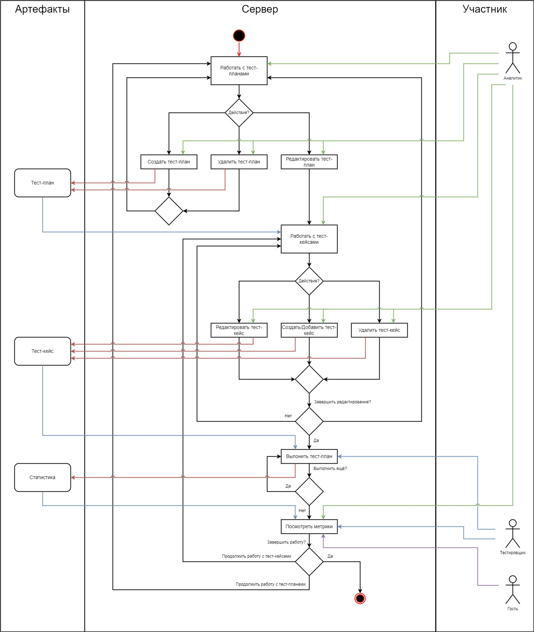

Activity диаграмма

ПРИЛОЖЕНИЕ Б. BPMN диаграмма системы

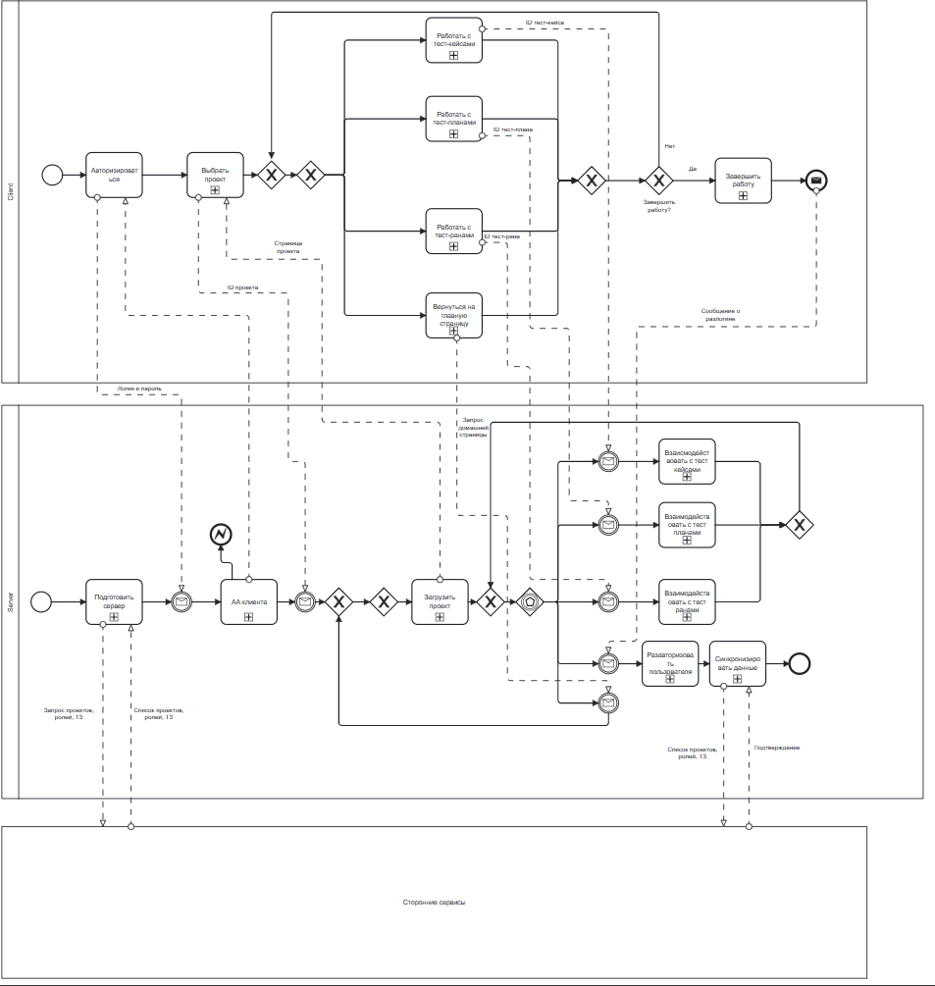

ПРИЛОЖЕНИЕ В. Use-case диаграмма системы

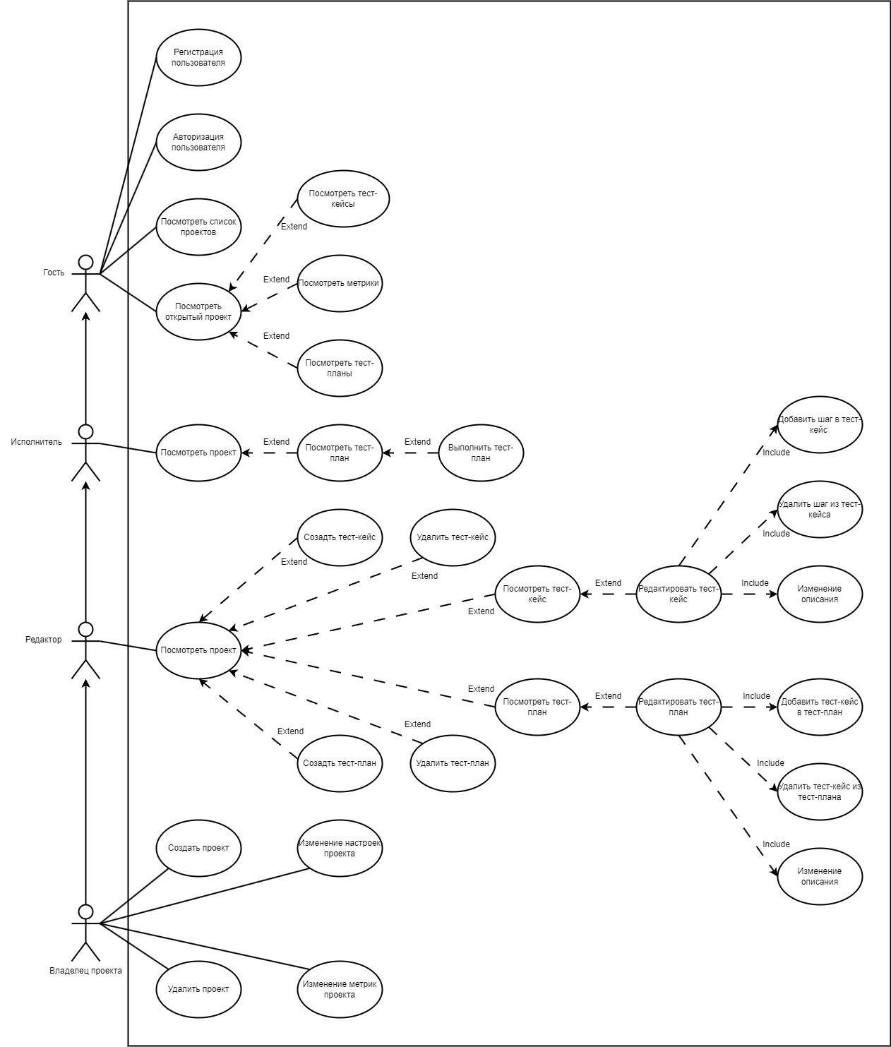

Use-case диаграмма, отражающая функциональную структуру системы